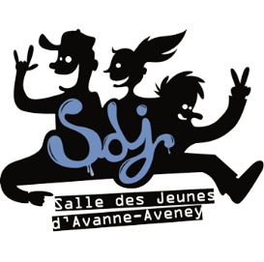

**AUTORISATION PARENTALE**

**A retourner avant le 18 août 2025**

Je soussigné(e) (nom, prénom) ……………………………………………………………….

Demeurant à …………………………………………………………………………………….

…………………………………………………………………………………

Téléphone fixe……………………………… téléphone portable…………………………….

Agissant en qualité de (père, mère ou tuteur) ……………………………………………….

Autorise l’enfant :

**Nom :**

**Prénom :**

A participer à l’activité suivante : **« Mini Camp d’Août »**

**Date :** Du lundi 25 au mercredi 27 août 2025

**Lieu et horaires :** Camping Municipal de Saint-Point-Lac, 25160 Saint-Point-Lac.

Rendez-vous au parking de l’école d’Avanne-Aveney le lundi 25 à 10h

Retour prévu le mercredi 27 pour 17h.

**Transport :** Le trajet s‘effectuera en minibus

**Tarifs :**

|  |  |  |  |
| --- | --- | --- | --- |
| Adhérents à la Salle Des Jeunes | | | Extérieurs |
| Q1 | Q2 | Q3 |
| 50€ | 60€ | 70€ | 90€ |

*Règlement par chèque à l’ordre du trésor public*

*En cas d’annulation, dans les 5 jours ouverts qui précèdent l’activité, aucun remboursement ne pourra être accordé (sauf prescription médicale).*

Signature (père, mère ou tuteur) :





